RECUPERACION DE CONTRASEÑAS A TRAVES DEL NÚMERO MÓVIL
AÑADIR NÚMERO DE MÓVIL
Para recuperar la contraseña previamente hemos tenido que añadir el número de teléfono móvil.
Accedemos a través del “Directorio”:
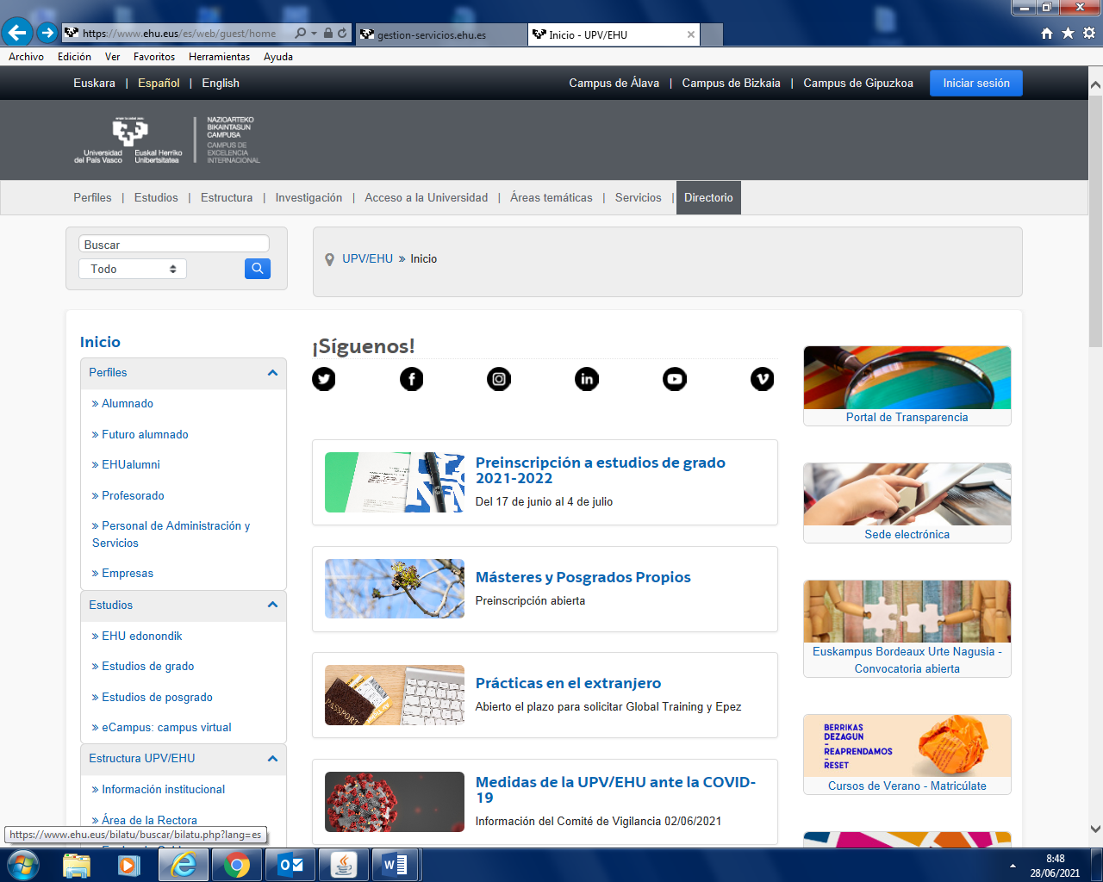
Pinchamos en “Login”:
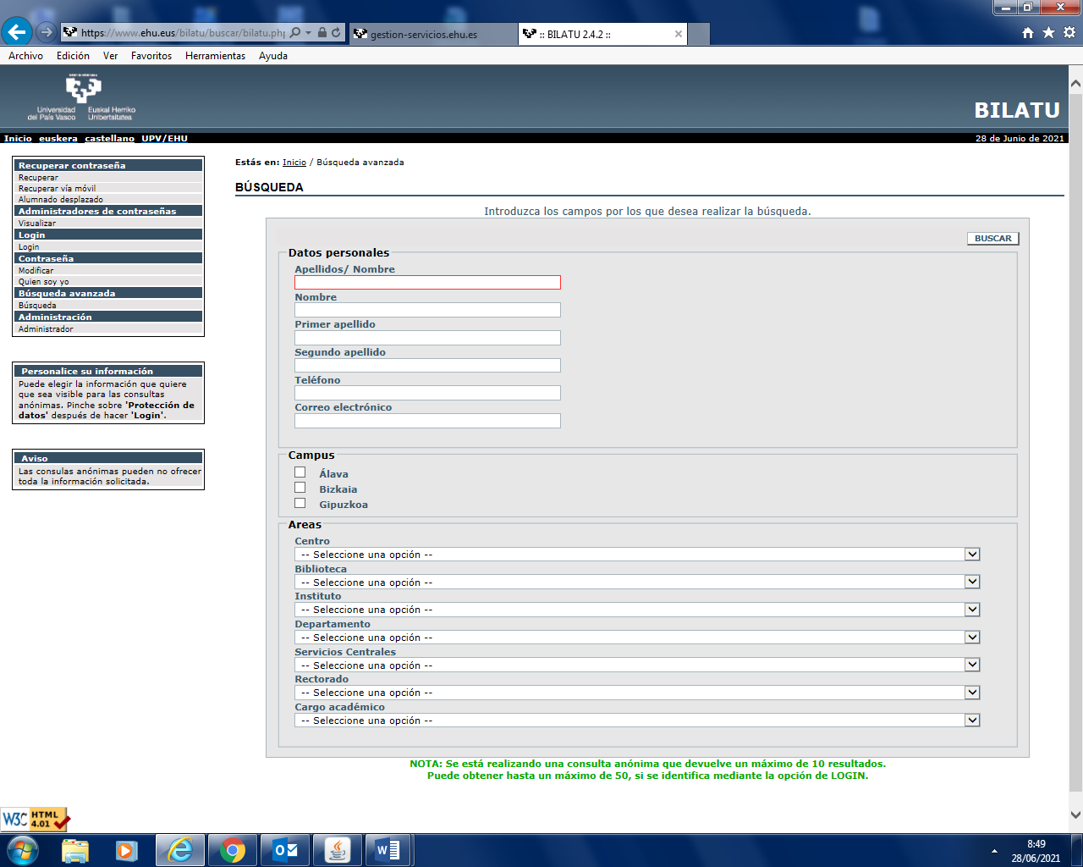
Se abre una pantalla para introducir el usuario y contraseña:
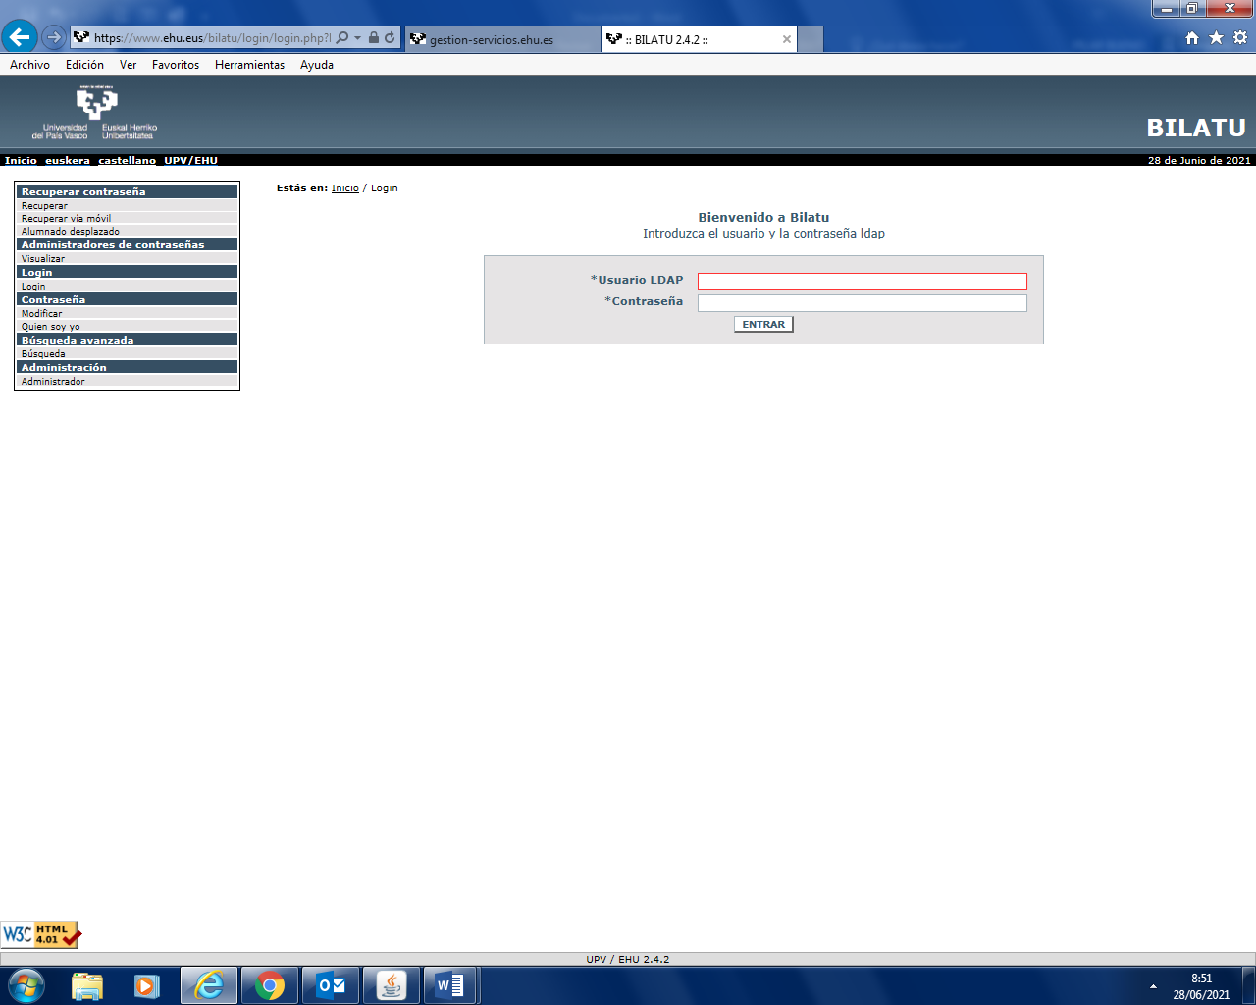
Pinchamos en Móviles / Añadir
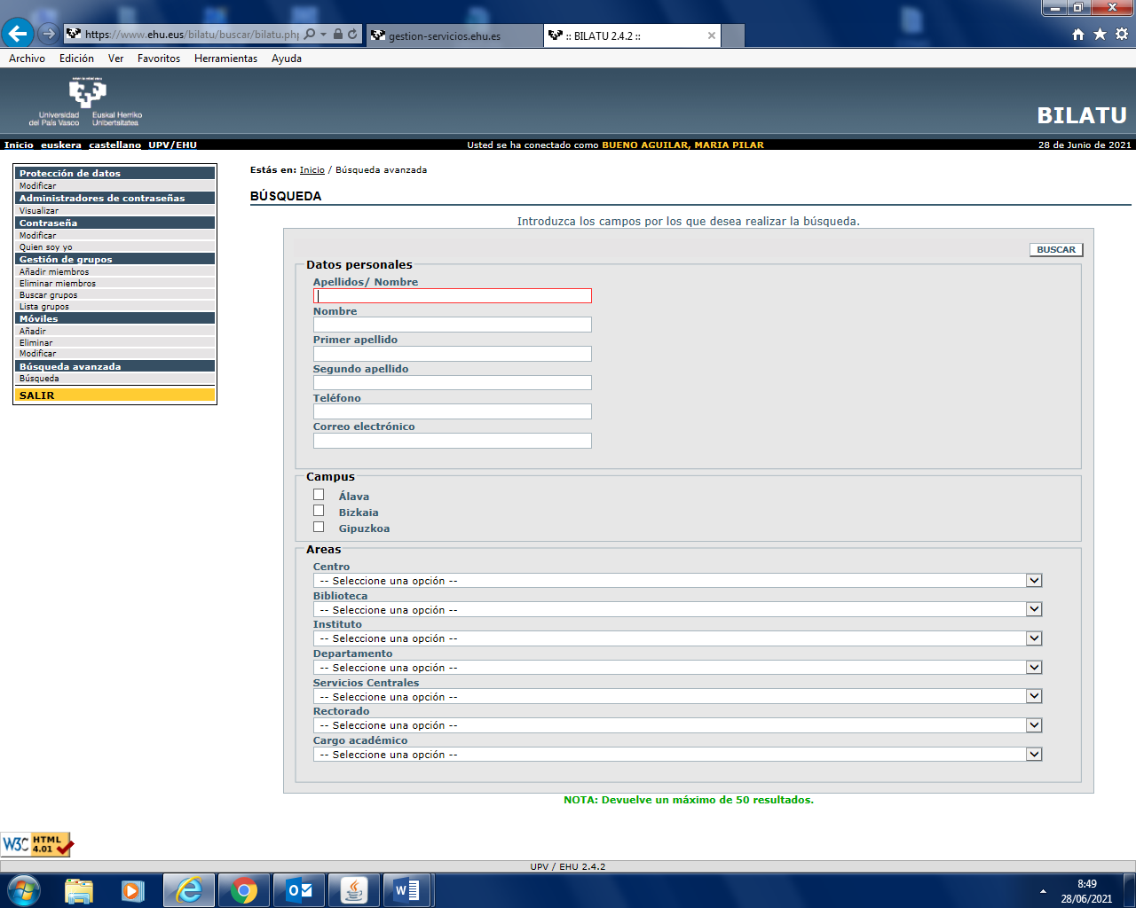

Nos lleva a otra pantalla donde introduciremos el número de teléfono y guardamos.
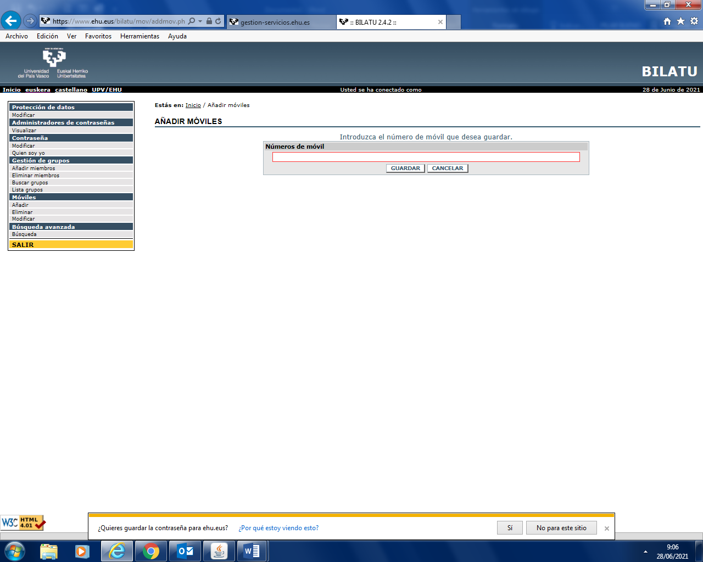
Una vez añadido también podríamos eliminarlo o modificarlo.

RECUPERAR CONTRASEÑA VÍA MÓVIL
Accederemos a través del “Directorio”, siempre y cuando previamente se haya añadido el teléfono móvil:
Pinchamos Recuperar contraseña/Recupera vía móvil:
Nos lleva a una pantalla donde introduciremos los datos y el sistema enviará una nueva contraseña al número de móvil indicado.
